１２ 案内設備（政令第２０条、条例第２５条関係）
政 令 | 条 例
第二十条 建築物又はその敷地には、当該建築物又はその敷地内の移動等円滑化の措置がとられたエレベーターその他の昇降機、便所又は駐車施設の配置を表示した案内板その他の設備を設けなければならない。ただし、当該エレベーターその他の昇降機、便所又は駐車施設の配置を容易に視認できる場合は、この限りでない。
２ 建築物又はその敷地には、当該建築物又はその敷地内の移動等円滑化の措置がとられたエレベーターその他の昇降機又は便所の配置を点字その他国土交通大臣が定める方法により視覚障害者に示すための設備を設けなければならない。
３ 案内所を設ける場合には、前二項の規定は適用しない。 | 第二十五条 令第二十条第三項の案内所は、車椅子使用者が円滑に利用できるものとしなければならない。

◎ 移動等円滑化基準チェックリスト（条例付加分含）
施設等 | チェック項目
案内設備  （政令第20条）  （条例第25条） | ①移動等円滑化の措置がとられたエレベーターその他の昇降機、便所又は駐車施設の配置を表示した案内板等があるか（配置を容易に視認できる場合は除く）
 | ②移動等円滑化の措置がとられたエレベーターその他の昇降機、便所の配置を点字その他の方法（文字等の浮き彫り又は音声による案内）により視覚障がい者に示す設備を設けているか
 | ③案内所を設けているか（①、②の代替措置）
 | (1)案内所は、車椅子使用者が利用できるものとしているか

〔解説〕
○「案内設備」とは、不特定かつ多数の者が利用し、又は主として視覚障がい者が利用する場合に、移動等円滑化経路の措置がとられたエレベーター等、便所又は駐車施設の配置を表示した案内板（点字付き含む）、文字等の浮き彫り、モニター付インターホンのような音声案内又は案内所をいう。

チェックリスト①（政令第20条第1項）
○移動等円滑化の措置がとられた、エレベーター等、便所又は駐車施設の配置の位置を表示した案内板その他の設備（案内設備）を設けることを規定したものである。
○「その他の設備」とは、音声案内（例：モニター付インターホン）又は政令第20条第3項に規定する案内所である。なお、インターホンについては、施設の管理者側（親機）と利用者側（子機）の両方にモニターを付けることを基本とする。

チェックリスト②（政令第20条第2項）
○視覚障がい者等が円滑に移動できるよう視覚障がい者に対する案内設備を設けることを規定したものである。
○政令第20条第2項中「国土交通大臣が定める方法」とは次のとおり。
（平成18年12月15日付 国土交通省告示第1491号（参考資料Ｐ85））
・文字等の浮き彫り
・音による案内
・点字及び上記2つに類するもの
○具体的には、点字や文字・配置図等を浮き彫りにした触知図案内板や、インターホンなどの設備が考えられる。

○ 触知図案内板とは
触知図とは文字通り「触って知る図」のことで、建築物に設けられている移動等円滑化（バリアフリー化）されたエレベーター等の昇降機、便所、駐車施設の配置を、視覚障がい者が触って概要を把握できるよう、施設平面図及び主な設備は浮き上がった線や点字で標示するものである。（また、墨字など視覚情報も併せて表示することが望ましい。）
【触知図案内板に記載すべき内容】
平面図に当該建築物の概要がわかる程度の外形を示し、その中で、移動等円滑化（バリアフリー化）されたエレベーター等の昇降機、便所、駐車施設の配置を示すこととする。
また、当該建築物の概要には、現在位置を含むものとする。

～政令第20条 第1項と第2項 の規定における注意点～
□政令第20条第1項（チェックリスト①）においては、「ただし、当該エレベーターその他の昇降機、便所又は駐車施設の配置を容易に視認できる場合は、この限りでない。」とあるが、同条第2項（チェックリスト②）は、「視覚障がい者」に移動等円滑化されたエレベーター等・便所・駐車施設の配置を示すことを規定しているため、配置が容易に視認できる場合でも、同条第2項に基づく「視覚障がい者に対する案内設備」が必要となる。

～政令第20条 第2項と政令第21条 の規定における注意点～
□「不特定かつ多数の者が利用し、又は主として視覚障害者が利用する建築物」でない場合においては、案内設備までの経路を視覚障害者移動等円滑化経路とする規定（政令第21条）はかからないが、政令第20条第2項の案内設備は必要となる。

チェックリスト③（政令第20条第3項・条例第25条）
○案内所を設ける場合には、政令第20条第1項・第2項の案内板等の設備を設けなくてもよい。ただし、案内設備の位置づけで案内所を設ける場合は、車椅子使用者が利用できるように座位用のカウンター部分を設けなければならない。

～標識と案内設備～
□政令第19条に規定される「標識」
標識とは、一般的に「ピクトサイン」と言われる図記号により、その設備等がどのような機能を備えているか、わかりやすく表示するものである。
政令第19条の規定により、移動等円滑化（バリアフリー化）されたエレベーターその他の昇降機・便所・駐車施設があることを、当該設備の付近に標識（図記号：サイン）を掲げなければならない。
なお、国土交通省令第113号により、JIS Z 8210に定められている内容のものを掲示する際は、当該JIS規格に適合するものでなければならないとされている。

（標識の例）
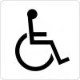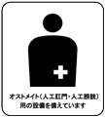
障害のある人が使える設備 便所 オストメイトマーク
（国際シンボルマーク）

□政令第20条・条例第23条に規定される「案内設備」
一方、案内設備とは、建築物内のどの位置に移動等円滑化（バリアフリー化）されたエレベーターその他の昇降機・便所・駐車施設があるのかを示すための設備である。
基本的には、案内設備は建築物または敷地の出入口付近に設け、施設の利用に際して必要な情報を提供するものである。
なお、案内設備のうち、視覚障がい者へ示すための設備に関しては、駐車施設の位置は表示しなくともよい。
●案内設備の例（建築設計標準P2-257,P2-245より）
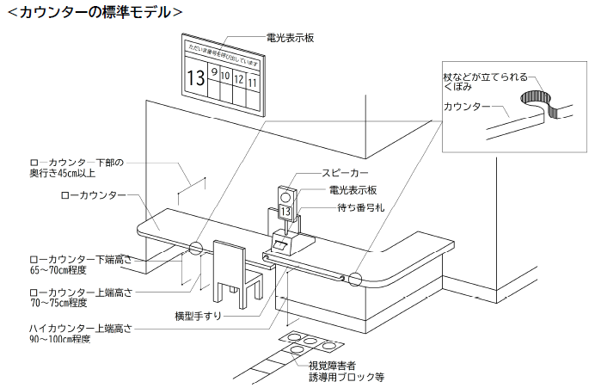
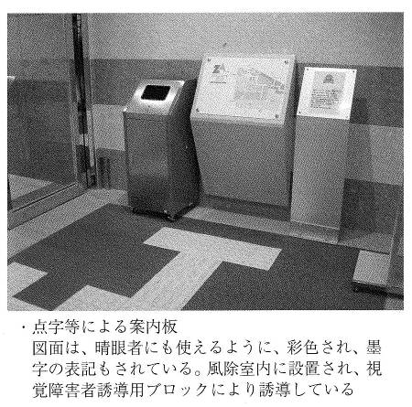

〔法逐条解説〕 政令第２０条 ：Ｐ５１
〔建築設計標準〕２．１４Ｇ 案内表示 ：Ｐ２－２５６～Ｐ２－２６５
２．１４Ｃ カウンター・記載台・作業台・事務机等：Ｐ２－２４５～Ｐ２－２４７
参 考

